 | Министерство науки и высшего образования Российской Федерации  Федеральное государственное автономное образовательное учреждение  высшего образования  «Московский государственный технический университет  имени Н.Э. Баумана  (национальный исследовательский университет)»  (МГТУ им. Н.Э. Баумана)

ФАКУЛЬТЕТ Информатика и системы управления
КАФЕДРА Компьютерные системы и сети (ИУ6)
НАПРАВЛЕНИЕ ПОДГОТОВКИ 09.03.01 Информатика и вычислительная техника
БАКАЛАВРСКАЯ ПРОГРАММА 09.03.01/03 Вычислительные машины, комплексы, системы и сети

ОТЧЕТ
по лабораторной работе № 3
Вариант 14
«Разработка эталонной модели для модуля mant_shifter»
Дисциплина: Организация ЭВМ и систем

Студент группы ИУ6-72Б | _______________ | С.Ю. Кондратов
 | Подпись, дата | (И.О. Фамилия)

Преподаватель | _______________ | А.Ю. Попов
 | Подпись, дата | (И.О. Фамилия)

Оценка ______________
Москва, 2026 г.
СОДЕРЖАНИЕ
ВВЕДЕНИЕ 3
1 Тестируемое устройство 4
1.1 Интерфейсы устройства 4
1.2 Функциональность 4
2 Проверяемые характеристики 6
3 Эталонная модель 8
3.1 Структура модели 8
3.2 Вычисление результата 8
3.3 Учет конвейера и сброса 9
4 Табло статистики и схема окружения 11
4.1 Табло статистики 11
4.2 Схема тестового окружения 11
5 Результаты CI 12
ЗАКЛЮЧЕНИЕ 13
СПИСОК ИСПОЛЬЗОВАННЫХ ИСТОЧНИКОВ 14

ВВЕДЕНИЕ
Цель работы – дополнить разработанное на предыдущем этапе верификационное окружение эталонной моделью и табло статистики, которые проверяют правильность результатов работы цифрового блока по индивидуальному варианту [1]. Окружение и модель написаны на языке SystemVerilog [3].
Задачи работы:
– составить по спецификации список проверяемых характеристик устройства и занести его в план верификации;
– разработать эталонную модель устройства на основе базового класса env_base_ref;
– подключить эталонную модель и табло статистики к окружению и составить схему тестового окружения;
– добиться успешного прохождения CI второго этапа.
Задание варианта 14: тестируемое устройство – модуль сдвига и округления мантисс чисел с плавающей точкой mant_shifter [2] с параметром MANT_W = 52, то есть с шириной мантиссы формата двойной точности IEEE 754 [4]. Работа выполнена в отдельной ветке iu6_72_kondratov репозитория курса, код этапа отправлен коммитом с меткой [ci phase 2].
Отчет оформлен по ГОСТ 7.32-2017 [6].

1 Тестируемое устройство

1.1 Интерфейсы устройства
Модуль mant_shifter имеет вход тактового сигнала, вход синхронного сброса и два потоковых интерфейса данных с сигналом валидности – входной и выходной (таблица 1). Ширина входа сдвига равна $clog2(MANT_W); при MANT_W = 52 это 6 бит, поэтому величина сдвига принимает значения от 0 до 63, в том числе большие ширины мантиссы.
Таблица 1 – порты модуля mant_shifter при MANT_W = 52
Сигнал | Направление | Ширина | Описание
clk | вход | 1 | тактовый сигнал
resetn | вход | 1 | синхронный сброс, активный уровень 0
in_mant | вход | 52 | входная мантисса
in_shift | вход | 6 | число разрядов сдвига вправо
in_valid | вход | 1 | признак валидности входных данных
out_mant | выход | 52 | сдвинутая и округленная мантисса
out_valid | выход | 1 | признак валидности выходных данных
Оба интерфейса данных ведут себя как простейшие потоковые интерфейсы с сигнализацией [2]: входные in_mant и in_shift принимаются в такте, где in_valid = 1, а результат выставляется на out_mant вместе с out_valid = 1. Сигнала готовности нет, блок обязан принимать данные в каждом такте. Устройство конвейерное: результат появляется через два такта после входа.

1.2 Функциональность
Блок выполняет сдвиг мантиссы вправо и округление результата – операцию, которая нужна при сложении чисел с плавающей точкой для выравнивания порядков [2, 4]. Перед сдвигом к мантиссе слева дописывается неявная единица, а справа – три дополнительных разряда: G (Guard), R (Round) и S (Sticky). Выпадающие при сдвиге биты попадают сначала в G, затем в R, а бит S равен логическому ИЛИ всех битов, выпавших правее R.
После сдвига разряды G, R, S отбрасываются, а мантисса округляется к ближайшему значению [5]:
– при G = 0 – округление вниз, результат не меняется;
– при G = 1 и R = 1 или S = 1 – округление вверх, к результату прибавляется единица;
– при G = 1, R = 0, S = 0 значение находится ровно посередине, и используется округление к четному: единица прибавляется только при единичном младшем бите результата.
Для варианта 14 отдельно рассматриваются крайние случаи. При нулевом сдвиге мантисса проходит без изменений: неявная единица в разрядную сетку не попадает, а G = R = S = 0. При сдвигах 53–63 мантисса уходит за разрядную сетку целиком, неявная единица оказывается в G (сдвиг 53), в R (сдвиг 54) или в S, и результат равен 0 или 1. Если после сдвига мантисса состоит из одних единиц и округляется вверх, перенос из старшего разряда теряется и результат обнуляется.

2 Проверяемые характеристики
По разделам спецификации «поведение интерфейсов» и «функциональность» [2] составлен список проверяемых характеристик (таблицы 2 и 3), он же занесен в план верификации. Поведение интерфейсов проверяется в основном по временным диаграммам, функции устройства – эталонной моделью.
Таблица 2 – проверяемые характеристики интерфейсов
Интерфейс | Предмет проверки | Способ проверки | Важность
Тактовый сигнал | переключение блока по фронту clk, отсутствие «залипаний» | временная диаграмма | крит.
Сброс | синхронный сброс по resetn = 0 | временная диаграмма, нет выходных транзакций во время сброса | крит.
Сброс | сброс во время работы: данные в конвейере теряются, после сброса блок работает | временная диаграмма, эталонная модель | важн.
Входной | прием данных только при in_valid = 1 | временная диаграмма, эталонная модель | крит.
Входной | прием каждый такт и с паузами | эталонная модель, функциональное покрытие | крит.
Выходной | выдача out_mant вместе с out_valid через 2 такта | временная диаграмма, эталонная модель | крит.
Выходной | нет out_valid без входных данных | эталонная модель (нет лишних транзакций) | крит.
Таблица 3 – проверяемые функции
Функция | Предмет проверки | Важность
Сдвиг вправо | мантисса с неявной единицей сдвигается на in_shift разрядов при сдвигах 1–52 | крит.
Нулевой сдвиг | мантисса проходит без изменений, неявная единица в результат не попадает | важн.
Сдвиг больше ширины мантиссы | при сдвигах 53–63 результат 0 или 1 в зависимости от G, R, S | важн.
Округление вниз | G = 0: результат не меняется | крит.
Округление вверх | G = 1 и R = 1 или S = 1: к результату прибавляется 1 | крит.
Округление к четному | G = 1, R = 0, S = 0: единица прибавляется только при младшем бите 1 | крит.
Формирование бита S | S = 1, если выпала хотя бы одна единица правее R, при любом сдвиге | крит.
Переполнение при округлении | все единицы после сдвига и округление вверх дают 0 | средне
Конвейерная работа | данные, поданные каждый такт, обрабатываются без потерь и по порядку | крит.

3 Эталонная модель

3.1 Структура модели
Эталонная модель mant_shifter_ref унаследована от env_base_ref с параметром resetn_transaction. У нее два входных порта – in_mbx (транзакции входного агента) и rst_mbx (транзакции агента сброса, порт базового класса) – и один выходной порт out_mbx, который создается в конструкторе. Входные порты подключаются к mon2out_mbx агентов в методе connect() окружения.

3.2 Вычисление результата
Результат вычисляется функцией shift_round() по правилам спецификации, а не повторением схемы устройства (листинг 1). В RTL к мантиссе дописываются 63 нулевых разряда, и S получается как ИЛИ их хвоста, а модель явно выделяет G, R и S из выпавших битов. Совпадение двух независимых реализаций повышает доверие к результату проверки. Сдвиг копируется в знаковую переменную sh: при беззнаковом сдвиге выражение sh − 2 для сдвига 1 переполнялось бы и давало неверный S.
Листинг 1 – функция shift_round() эталонной модели (файл mant_shifter_ref.sv)
function bit [51:0] mant_shifter_ref::shift_round(bit [51:0] mant, bit [5:0] shift);
bit [52:0] full; // мантисса с неявной единицей
bit [51:0] res;
bit g, r, s;
int sh; // знаковая копия сдвига, иначе sh - 2 при сдвиге 1 уйдет в огромное число

full = {1'b1, mant};
sh = shift;

// При сдвиге 0 мантисса не меняется: неявная единица в разрядную сетку не попадает
res = full >> sh;

// Выпавшие биты: G - первый, R - второй, S - ИЛИ всех остальных
g = 0;
r = 0;
s = 0;
for (int i = 0; i <= 52; i++) begin
if (i == sh - 1) g = full[i];
else if (i == sh - 2) r = full[i];
else if (i < sh - 2) s |= full[i];
end

// Округление к ближайшему, ровно посередине - к четному
if (g && (r || s || res[0]))
res++;

return res;
endfunction : shift_round

3.3 Учет конвейера и сброса
Основной цикл main_loop() берет транзакцию из in_mbx, пропускает ее при активном сбросе и вычисляет результат. Поскольку устройство конвейерное и следующая транзакция может прийти, пока предыдущая еще в конвейере, отправка результата запускается отдельным потоком (fork … join_none) задачей send_out() (листинг 2). Задача ждет два такта – задержку устройства – и выбрасывает результат, если за это время resetn опустился: сброс очищает конвейер устройства, и этого результата на выходе не будет. Для отсчета тактов модели передан виртуальный интерфейс, через который она ничего не выставляет. Внутреннего состояния у модели нет, поэтому метод process_reset() пустой.
Листинг 2 – задача send_out() эталонной модели (файл mant_shifter_ref.sv)
task mant_shifter_ref::send_out(mant_out_tran out_tran);
// Вход монитор видит по negedge, результат на выходе появляется через 2 такта.
// Если за эти 2 такта resetn упал, DUT очистил конвейер и результата не будет.
// Смотрим прямо на resetn: на negedge он стабилен, а флаг reset может выставиться
// в этот же момент и мы его не увидим.
repeat (2) begin
@ (negedge vif.clk);
if (!vif.resetn) return;
end

out_mbx.put(out_tran);
endtask : send_out
Такой подход выбран после проверки базового табло статистики: ожидание новых элементов в нем фактически срабатывает только в конце теста, поэтому очищать выходную очередь модели при сбросе нельзя – вместе с потерянными результатами были бы выброшены и результаты, уже собранные с выхода устройства, но еще не сравненные.

4 Табло статистики и схема окружения

4.1 Табло статистики
К окружению подключен базовый класс env_scoreboard с параметром mant_out_tran. Порт dut_mbx подключен к монитору выходного агента, порт ref_mbx – к выходу эталонной модели. Табло сравнивает транзакции попарно методом compare(), а метод check() выводит статистику: число транзакций, сравнений, ошибок сравнения и «сирот» – транзакций без пары. Тест считается пройденным, если ошибок и сирот нет; метод check() класса base_test возвращает результат env0.scb.check().

4.2 Схема тестового окружения
Итоговая схема окружения приведена на рисунке 1. Агенты тактового сигнала и сброса и входной агент связаны с интерфейсом в обе стороны: драйвер выставляет сигналы, монитор их же считывает. Выходной агент только считывает сигналы. Транзакции между компонентами передаются через mailbox в одну сторону.
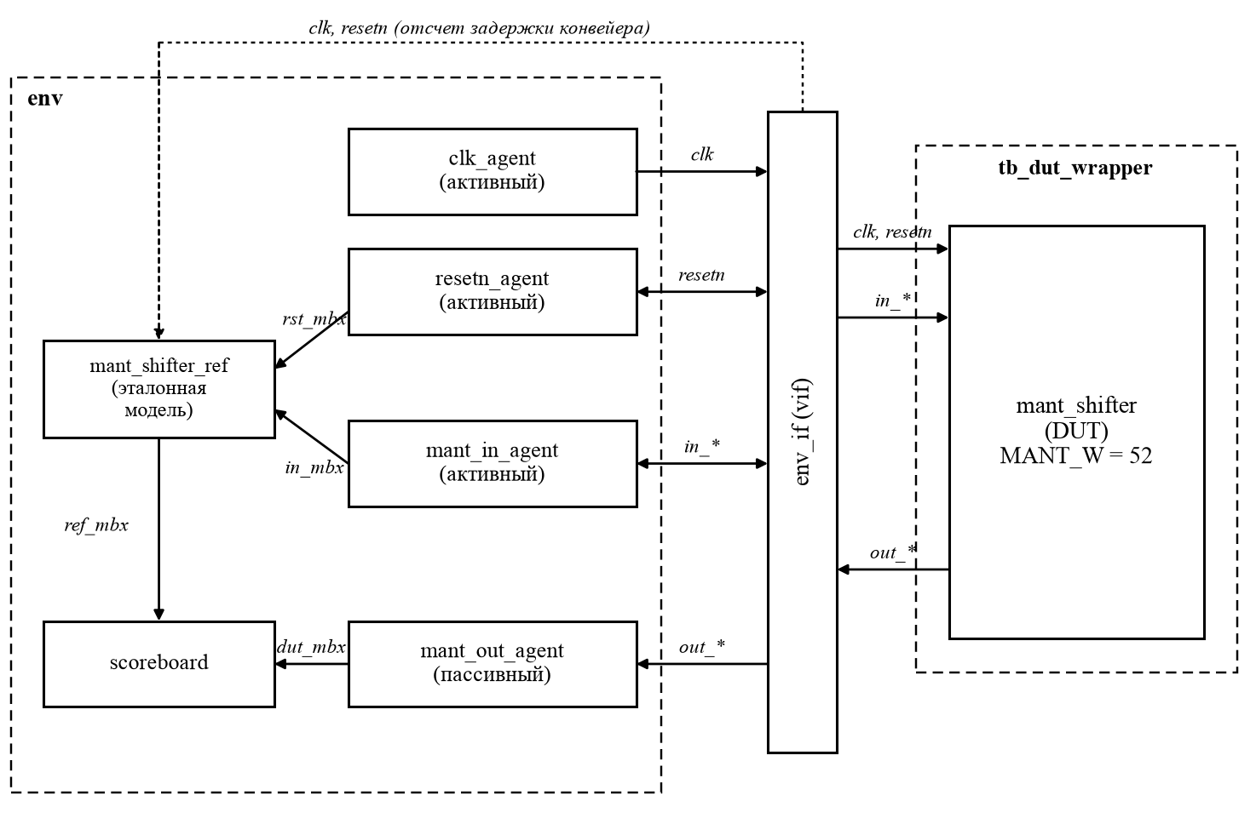
Рисунок 1 – схема тестового окружения

5 Результаты CI
Код этапа отправлен в ветку iu6_72_kondratov коммитом с меткой [ci phase 2]. Пайплайн завершился успешно: базовый тест со встроенными проверками второго этапа (phase2_check) завершился с результатом TEST PASSED (рисунок 2).
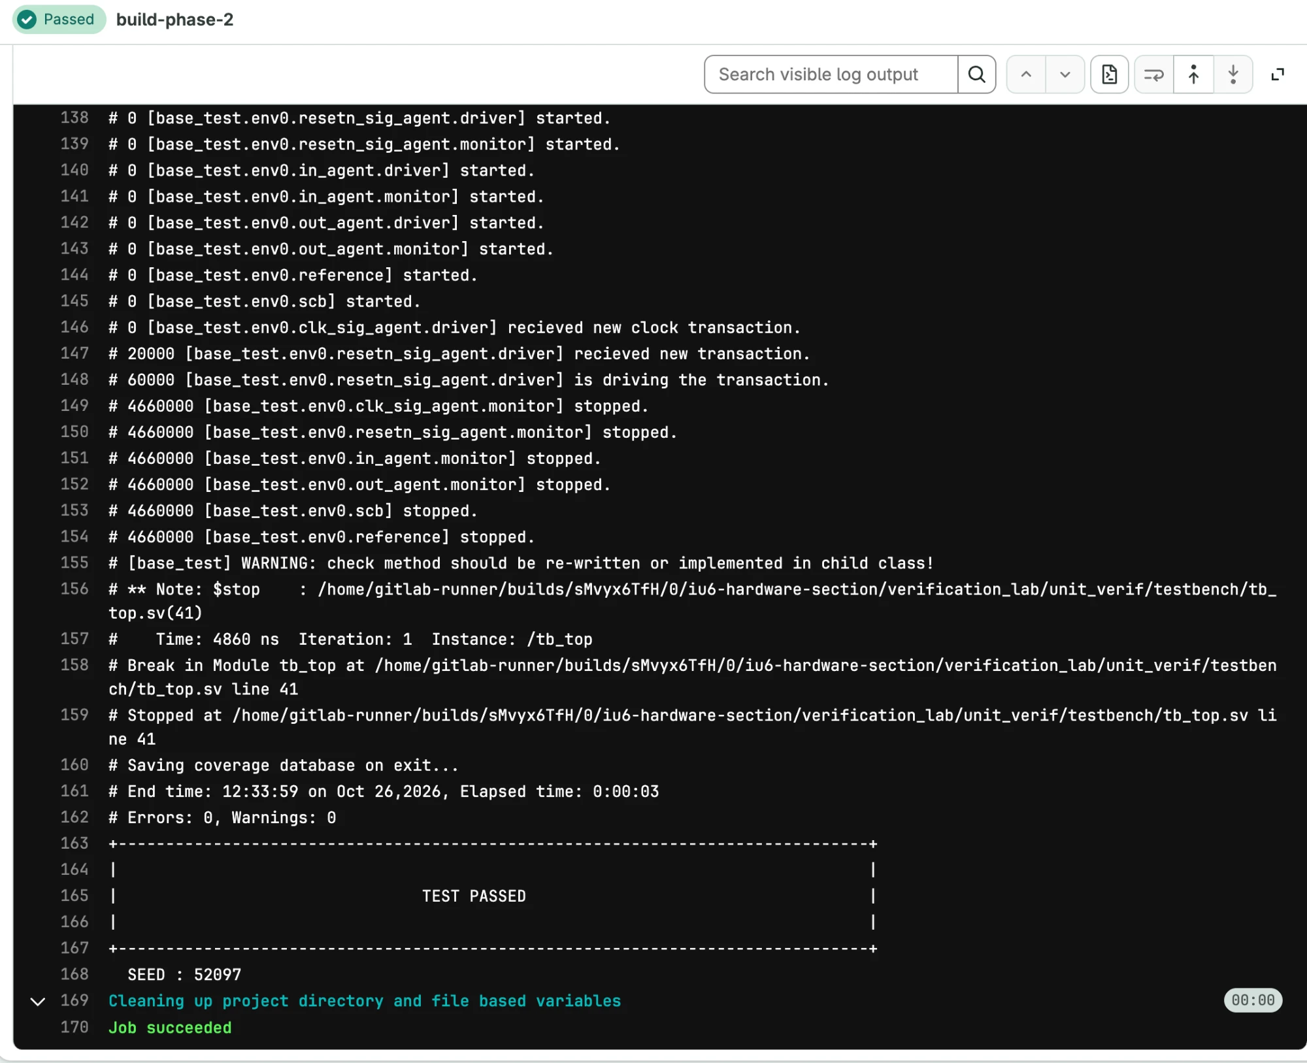
Рисунок 2 – лог джобы build-phase-2

ЗАКЛЮЧЕНИЕ
По спецификации модуля mant_shifter составлен список проверяемых характеристик: семь проверок интерфейсов и девять функций устройства, включая крайние случаи нулевого сдвига, сдвигов 53–63 и переполнения при округлении.
Разработана эталонная модель mant_shifter_ref, которая вычисляет результат по правилам спецификации через явные разряды G, R, S независимо от схемы устройства, учитывает двухтактную задержку конвейера и правильно предсказывает потерю данных при горячем сбросе. Модель и табло статистики подключены к окружению, схема окружения внесена в план верификации, пайплайн CI второго этапа завершился успешно. Окружение готово к разработке последовательностей и тестов.

СПИСОК ИСПОЛЬЗОВАННЫХ ИСТОЧНИКОВ
1. Лабораторные работы и ДЗ по верификации. Этапы № 1 – № 3: методические указания [Электронный ресурс] // Репозиторий verification_lab, МГТУ им. Н.Э. Баумана, кафедра ИУ6. – URL: https://gitlab.bmstu.ru/iu6-hardware-section/verification_lab (дата обращения: 26.10.2026).
2. Спецификация модуля сдвига и округления мантисс чисел с плавающей точкой mant_shifter [Электронный ресурс] // Репозиторий verification_lab. – URL: https://gitlab.bmstu.ru/iu6-hardware-section/verification_lab (дата обращения: 26.10.2026).
3. IEEE Std 1800-2017. IEEE Standard for SystemVerilog – Unified Hardware Design, Specification, and Verification Language. – New York: IEEE, 2018. – 1315 p.
4. IEEE Std 754-2019. IEEE Standard for Floating-Point Arithmetic. – New York: IEEE, 2019. – 84 p.
5. Floating-point numbers and rounding [Электронный ресурс]. – URL: https://drilian.com/posts/2023.01.10-floating-point-numbers-and-rounding/ (дата обращения: 26.10.2026).
6. ГОСТ 7.32-2017. Система стандартов по информации, библиотечному и издательскому делу. Отчет о научно-исследовательской работе. Структура и правила оформления. – М.: Стандартинформ, 2017. – 27 с.

